FICHE ÉLÈVE, VERSION COURTE
La spirale de Gorse
Pour le CAP, la SEGPA, ou une première approche. Méthode conçue par Madame Carole Paoli Pompougnac.
Nom | Date
Texte, image, œuvre ou sujet | Question de départ

Je commence par ce qui me saute aux yeux, sous le nom « Je remarque ». | À l’extérieur, j’écris mon idée.
À l’intérieur, j’inscris ce qui la soutient. | À « Je trouve le sens », je formule le problème, ce que je peux défendre, et sa limite.
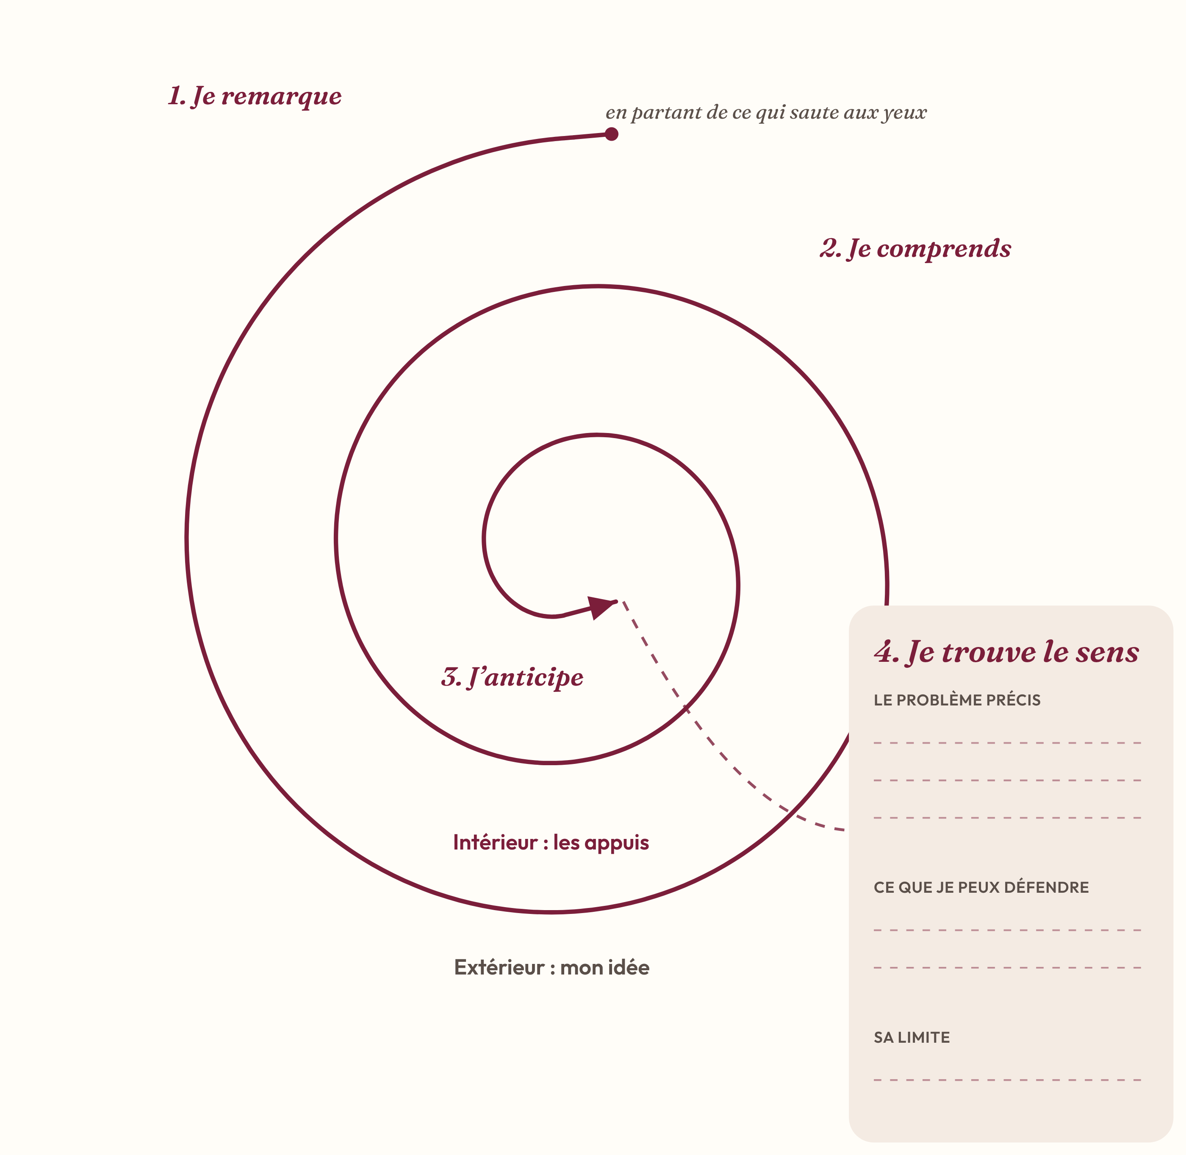
RÈGLE DES DEUX BORDS
Écrire tour à tour
Tour | À l’extérieur : mon idée | À l’intérieur : ce qui la soutient
1. Je remarque | Ce que je remarque, en partant de ce qui saute aux yeux : | Ce qui produit cette impression :
2. Je comprends | Ce que je comprends : | Mon appui précis et son analyse :
3. J’anticipe | La finalité que j’anticipe, l’idée principale : | Les éléments déjà réunis qui me permettent de m’y fier :

